De Bourgondiërs
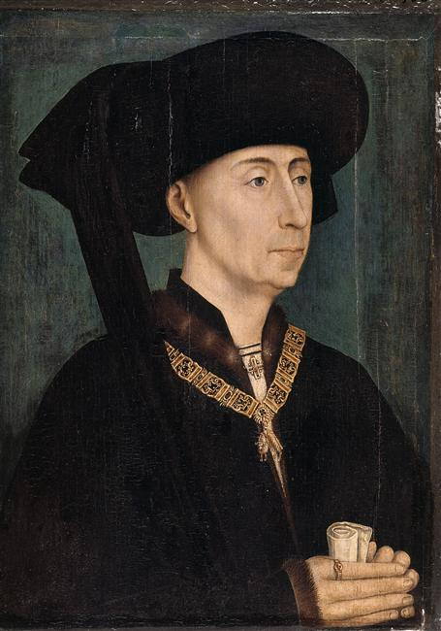

Naam: ………………………………………………………… klas: 3 ……………

Korte toelichting
Deze bundel is gemaakt om begeleid zelfstandig te leren in tijden van afstandsonderwijs. De vragen in deze cursus kunnen worden opgelost a.d.h.v. een Weebly. Dit houdt in dat je diverse bronnen, afbeeldingen, filmpjes, … kunt terugvinden op https://de-bourgondiers-weebly.jouwweb.be/
De bundel is opgedeeld in drie grote delen:
- Het eerste deel is de inleiding en gaat over de eerste Franse koning en geeft een korte schets van de Honderdjarige Oorlog.
- Het tweede deel gaat over de Bourgondische hertogen, dit is de eigenlijke leerstof.
- Het derde deel gaat over de Vlaamse Primitieven, omdat 2020 het Van Eyck-jaar is, vind je hierover een module terug.
Je moet niet alle drie de modules maken. Als je minder goed scoort op de test, maak je de inleiding en de Bourgondische hertogen. Als je goed scoort op de test, maak je de Bourgondische hertogen en de Vlaamse Primitieven.

Betekenis symbolen
Surf naar de Weebly en klik de juiste pagina bovenaan aan. (bv. Inleiding, Bourgondische hertogen, …)

Formuleer een antwoord op de probleemstelling.

Bekijk het filmfragment op de Weebly.
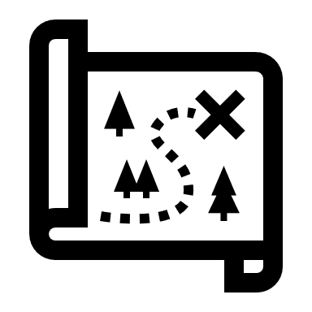

Bekijk de kaarten op de Weebly.

Raadpleeg een andere website.

Bekijk de afbeelding op de Weebly.

Inhoud
Korte toelichting 2
Betekenis symbolen 2
Inhoud 3
Test 5
Opdracht 1: Maak de test online via de Weebly of in je werkbundel. 5
Oplossing test 6
Scoor je een 5 of meer… 6
Scoor je lager dan een 5 … 6
Inleiding 7
Opdracht 1: Lees het inleidend tekstje. 7
Opdracht 2: Bekijk de afbeelding van Hugo Capet. 7
Opdracht 3: Lees het tekstje ‘Einde Capetingers’. 7
8
Opdracht 4: Lees het tekstje ‘Kort verloop van de Honderdjarige Oorlog’. 8
8
8
8
Opdracht 5: Bekijk het filmpje ‘Jeanne d’Arc. De maagd van Orleons.’ en beantwoord de bijhorende vragen. 8
Opdracht 6: Bekijk de historische kaart en beantwoord de bijhorende vragen. 9
Opdracht 7: Bekijk de twee geografische kaarten over de situatie in 1360 en 1389. 9
Bourgondische hertogen 10
Opdracht 1: Lees het inleidend tekstje. 10
Opdracht 2: Bekijk de tijdlijn. 10
Opdracht 3: Bekijk doc 1 De regio’s in Frankrijk vandaag. 10
Opdracht 4: Lees het tekstje ‘Begin Bourgondische rijk’. 11
Opdracht 4.1: Bekijk de stamboom van de Bourgondische hertogen. 11
Opdracht 4.2: De Bourgondiërs stellen zich voor. 12
Opdracht 5: Bekijk de kaart van de Bourgondische vorstendommen. 14
Opdracht 6: Lees doc 3. 14
Opdracht 7: Lees de tekst ‘Nieuwe instellingen’. 15
Opdracht 8: Lees onderstaande bron ‘De orde van het Gulden Vlies’ en beantwoord de bijhorende vragen. 15
Opdracht 8.1: Bekijk het wapenschild van Pieter van Luxemburg. 16
Opdracht 9: Bekijk de afbeeldingen van de vierlander. 16
Opdracht 10: Lees het tekstje ‘Einde Bourgondische rijk’. 16
Opdracht 11: Test je kennis over de Bourgondiërs. 16
Vlaamse Primitieven 17
Opdracht 1: Lees het inleidend tekstje. 17
Opdracht 2: Bekijk het schilderij van ‘Lucas schildert de Madonna. 17
Opdracht 3: Lees het tekstje ‘betekenis Vlaamse Primitieven’. 17
Opdracht 4: Lees de korte biografieën van Jan Van Eyck, Rogier van der Weyden, Dirk Bouts en Gerard David. 18
Opdracht 5: Bekijk het schilderij ‘Oordeel van Cambyses’ van Gerard David. 18
Opdracht 6: Bekijk het schilderij ‘De kruisafneming’ van Rogier van der Weyden. 19
Opdracht 7: Bekijk het schilderij ‘Het Laatste Avondmaal’ van Dirk Bouts. 19
Opdracht 8: Bekijk het schilderij ‘Het Arnolfinihuwelijk’ van Jan Van Eyck. 20
Opdracht 9: Bekijk het filmpje (vanaf 1:12) over het Lam Gods van Jan Van Eyck. 20
Opdracht 10: Maak een affiche of opsporingsfilmpje over het verdwenen paneel van de rechtvaardige rechters. 21
Bijlage 1 Lucas schildert de Madonna 22
Bijlage 2 Geografische kaart 23
Bijlage 3 Het Laatste Avondmaal 24

Test
Er wordt in deze cursus even teruggeblikt op de eerste koningen van Frankrijk. Als dit ongeziene leerstof is, is het raadzaam om de module ‘inleiding’ toch te maken. Alsook de Honderdjarige Oorlog wordt kort even toegelicht.
Surf naar https://de-bourgondiers-weebly.jouwweb.be/ en ga naar de pagina ‘Test’ bovenaan de website.

Opdracht 1: Maak de test online via de Weebly of in je werkbundel.
Vraag 1: Welke dynastie kwam in 987 aan de macht in Frankrijk?
- De Habsburgers (A)
- De Nederlanden (B)
- De Saksen (C)
- De Capetingers (D)
Vraag 2: Wie vocht er tegen elkaar tijdens de Honderdjarige Oorlog?
- De Fransen en de Engelsen (A)
- De Fransen en de Nederlanders (B)
- De Engelsen en de Nederlanders (C)
Vraag 3: Wie was de eerste Franse koning van Frankrijk tijdens de middeleeuwen?
- Lodewijk I Capet (A)
- Filips I Capet (B)
- Hugo Capet (C)
Vraag 4: Hoelang duurde de 100-jarige oorlog?
- 100 jaar (A)
- 116 jaar (B)
- 81 jaar (C)
Vraag 5: Wie was Jeanne d’Arc?
- De koning van Frankrijk (A)
- Een helper van de Engelsen (B)
- De koning van Engeland (C)
- Een helper van de Fransen (D)
Vraag 6: Hoe is Jeanne d’Arc gestorven?
- Ze is gestorven aan de pest. (A)
- Ze is gestorven van de honger. (B)
- Ze werd op de brandstapel gegooid. (C)
- Ze is vermoord tijdens de oorlog. (D)
Vraag 7: In welke historische periode valt het jaar 1000?
- klassieke oudheid (A)
- middeleeuwen (B)
- nieuwe tijd (C)

Oplossing test
Vraag 1 | A = 0 ; B = 0 ; C = 0 ; D = 1
Vraag 2 | A = 1 ; B = 0 ; C = 0
Vraag 3 | A = 0 ; B = 0 ; C = 1
Vraag 4 | A = 0 ; B = 1 ; C = 0
Vraag 5 | A = 0 ; B = 0 ; C = 0 ; D = 1
Vraag 6 | A = 0 ; B = 0 ; C = 1 ; D = 0
Vraag 7 | A = 0 ; B = 1 ; C = 0

Scoor je een 5 of meer…
Goed gewerkt! Je mag het inleidend deel overslaan. Start met de module ‘Bourgondische hertogen’.

Scoor je lager dan een 5 …
Goed geprobeerd! Start met de module ‘Inleiding’.

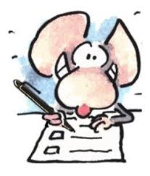

Inleiding
Surf naar https://de-bourgondiers-weebly.jouwweb.be/en ga naar de pagina ‘Inleiding’ bovenaan de website.

Opdracht 1: Lees het inleidend tekstje.
- Leg uit in eigen woorden erfopvolging.
De wijze waarop erfgenamen voor een erfenis in aanmerking komen.

- Zoek de betekenis van erfopvolging op en vergelijk met je eigen verklaring. Vul eventueel aan.

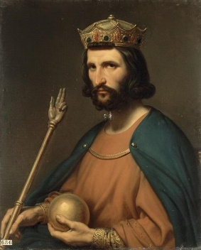
Opdracht 2: Bekijk de afbeelding van Hugo Capet.
- Is deze afbeelding waarheidsgetrouw? Waarom wel/niet?
Is niet waarheidsgetrouw, omdat het schilderwerk pas in de 19de eeuw werd gemaakt. Hugo Capet leefde ongeveer 1000 terug.
- Waarvoor staat het ronde symbool in zijn hand? Wat wordt hiermee bedoeld? Het ronde symbool staat voor aarde. Dit toont aan dat hij veel gebieden wilde veroveren.

Opdracht 3: Lees het tekstje ‘Einde Capetingers’.
- Wat weet je al over de Honderdjarige Oorlog?

100- jarige oorlog

Probleemstellingen Honderdjarige Oorlog.
- Wat is de Honderdjarige Oorlog en hoelang duurde deze oorlog?
- Wie was Jeanne d’Arc?

Probleemstelling 1: Wat is de Honderdjarige Oorlog en hoelang duurde deze oorlog?

Opdracht 4: Lees het tekstje ‘Kort verloop van de Honderdjarige Oorlog’.
- Wat is er zo eigenaardig aan de naam van deze oorlog?
De oorlog duurt 116 jaar en niet 100 jaar.

- Wie streed er tegen elkaar tijdens de Honderdjarige Oorlog?
De Fransen en de Engelsen streden tegen elkaar.
Probleemstelling 1: Wat is de Honderdjarige Oorlog en hoelang duurde deze oorlog?
De Honderdjarige oorlog was een strijd tussen de Fransen en de Engelsen. Deze oorlog kwam er nadat de Engelse koning de Franse troon opeiste. De oorlog duurde 116 jaar.

Probleemstelling 2: Wie was Jeanne d’Arc?

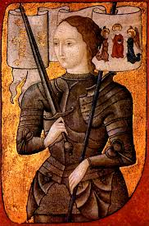
Opdracht 5: Bekijk het filmpje ‘Jeanne d’Arc. De maagd van Orleons.’ en beantwoord de bijhorende vragen.
- Wat was de “Heilige taak” van Jeanne d’Arc?
De Engelsen verdrijven uit Frankrijk.

- Hoe oud was Jeanne wanneer ze tegen de Engelsen streed?
19 jaar

- Wat hoort zij dat anderen niet horen?
Zij hoort stemmen van God.

- Waarom noemen ze haar “de maagd van Orleans”?
De Franse soldaten kregen de voorspeling dat een maagd hen ging helpen bij het verdrijven van de Engelsen. Jeanne d’Arc gaat mee strijden, zodat de Engelsen Orleans niet kunnen innemen.

- Door welk volk wordt ze gevangengenomen?
De Bourgondiërs

- Wat is ketterij? Zoek het eventueel op.
Religieus inzicht, weliswaar op de bijbel gebaseerd, maar in strijd met de kerkelijke leer.

- Wat gebeurt er uiteindelijk met Jeanne?
Ze wordt op de brandstapel gegooid.

Opdracht 6: Bekijk de historische kaart en beantwoord de bijhorende vragen.
- Wat is de grensstreek tussen de Franse en Engelse gebieden?
De grensstreek is de rivier de Loire.

- Waar ligt Bourgondië ten opzichte van de Franse gebieden? Kies uit: N – O – Z – W

Opdracht 7: Bekijk de twee geografische kaarten over de situatie in 1360 en 1389.
- Wie boekt aanvankelijk grote successen?
De Engelsen

- Wie komt uiteindelijk als overwinnaar uit het conflict?
De Fransen

Probleemstelling 2: Wie was Jeanne d’Arc?
Een 19-jarig meisje dat stemmen van God in haar hoofd hoorde. Zij is mee gaan strijden tegen de Engelsen in Orleans en behaalt de overwinning. Nadien wordt ze gevangengenomen door de Bourgondiërs. Nadat ze verkocht wordt aan de Engelsen, belandt ze niet veel later op de brandstapel.

Bourgondische hertogen
Ga naar de pagina ‘Bourgondische hertogen’.

Opdracht 1: Lees het inleidend tekstje.
- Leg uit in eigen woorden centraliseren.
Besturen vanuit één punt of door één instelling.

- Zoek de betekenis van centraliseren op en vergelijk met je eigen verklaring. Vul eventueel aan.

Opdracht 2: Bekijk de tijdlijn.
- In welke periode situeren we de Bourgondische hertogen?
middeleeuwen

Opdracht 3: Bekijk doc 1 De regio’s in Frankrijk vandaag.
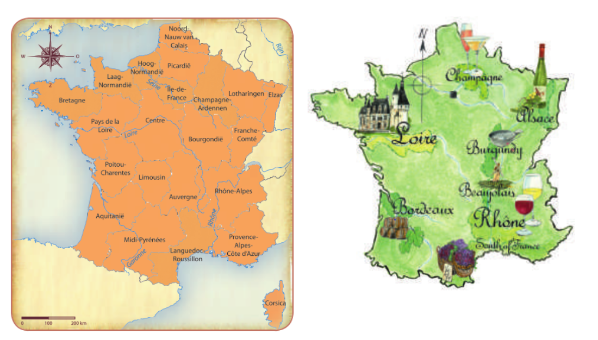
- Bourgondië (Bourgogne in het Frans) is een regio binnen Frankrijk. Arceer Bourgondië op de linkse kaart.
- Waarvoor staat die regio vandaag bekend? De kaart in doc 1 kan je helpen.
Bourgondië is vandaag een streek in Frankrijk die door veel toeristen wordt bezocht. De toeristen komen voor de mooie omgeving en vooral voor de wijn.

- Zoek op. Wat is het verschil tussen een graafschap en een hertogdom?
Een graafschap is een gebied dat door een graaf bestuurd werd. Een graaf was een adellijk persoon.
Een hertogdom is een gebied dat bestuurd werd door een hertog. Een hertog was meestal van militaire afkomst.

Probleemstellingen Bourgondische hertogen.
- Wie waren de Bourgondiërs en hoe waren ze georganiseerd?
- Welke vorstendommen behoren tot het Bourgondische rijk?
- Welke nieuwe instellingen voorziet Filips de Goede?
Probleemstelling 1: Wie waren de Bourgondiërs en hoe waren ze georganiseerd?

Opdracht 4: Lees het tekstje ‘Begin Bourgondische rijk’.
- Welk gebied erft Filips de Stoute?
Graafschap Vlaanderen

Opdracht 4.1: Bekijk de stamboom van de Bourgondische hertogen.
- Uit welk land zijn de Bourgondiërs afkomstig?
Uit Frankrijk

- Bewijs met concrete voorbeelden dat de Bourgondiërs via huwelijkspolitiek en erfenissen hun bezittingen uitbreiden.
Filips de Stoute trouwt met Margaretha Van Male (Artesië, Franche Comté, Nevers en Rethel)
Filips de Goede erft hertogdom Brabant en Limburg.

- Zoek het woord huwelijkspolitiek eens op. Wat betekent dit?
Is een veel gebruikt middel om de macht van een familie te behouden of uit te breiden.

- Geef een vorstendom dat ze erven.
Brabant, Limburg, …

- Geef een vorstendom dat ze kopen.
Luxemburg

Opdracht 4.2: De Bourgondiërs stellen zich voor.
- Kleur op onderstaande kaart de gebieden die ze toevoegden aan hun oorspronkelijke bezittingen. Doe dat op basis van de informatie die je van hen krijgt en overeenkomstig met de kleur van hun tekstballonnen (doc 6). Vul ook de legende aan.
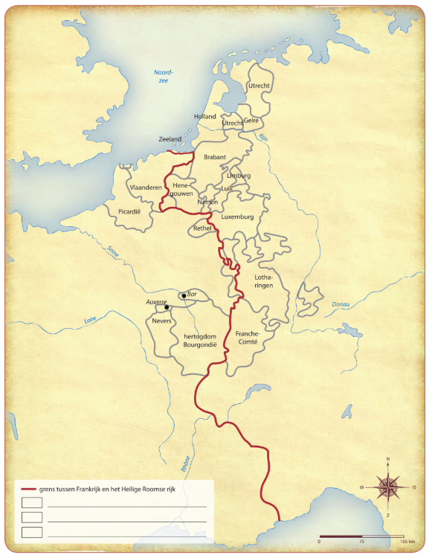
Filips de Stoute
Filips de Goede
Karel de Stoute

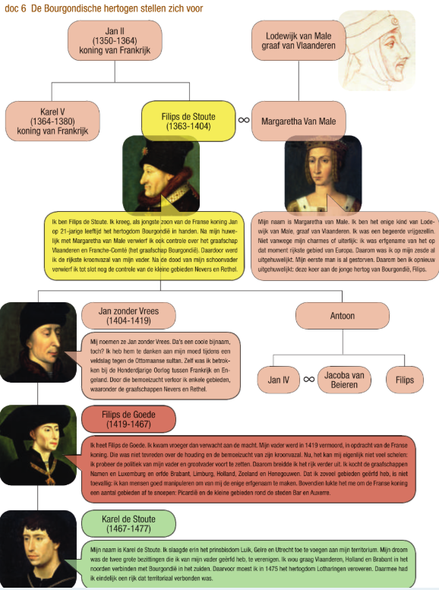
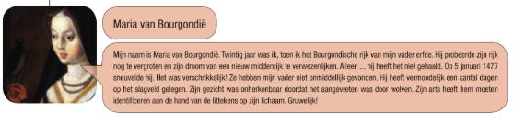
Probleemstelling 1: Wie waren de Bourgondiërs en hoe waren ze georganiseerd?
De Bourgondiërs zijn afkomstig uit Frankrijk. Zij deden aan huwelijkspolitiek, kochten gebieden en erfden veel gebieden. Zij waren voor een centraal bestuur.

Probleemstelling 2: Welke vorstendommen behoren tot het Bourgondische rijk?

Opdracht 5: Bekijk de kaart van de Bourgondische vorstendommen.
- Filips de Goede wordt in de geschiedschrijving ook wel de ‘conditor Belgii’ (stichter van de Nederlanden) genoemd. Hoe verklaart de kaart die eretitel?
Hij had enorm veel gebieden ten noorden van Bourgondië, onder andere Holland, Zeeland, Brabant, …

- Welke landen liggen vandaag op het grondgebied van het vroegere Bourgondische rijk?
Nederland, België, Luxemburg, Duitsland en Frankrijk

Opdracht 6: Lees doc 3.

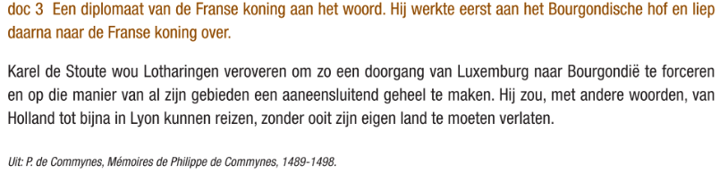

- Verklaar het belang van het hertogdom Lotharingen voor Karel de Stoute.
Lotharingen zorgde ervoor dat er een aaneensluiting was tussen de twee gebieden van Karel de Stoute.

Probleemstelling 2: Welke vorstendommen behoren tot het Bourgondische rijk? (min. 3 vorstendommen)
Vlaanderen, Holland, Bourgondië, Henegouwen, Luxemburg,…

Probleemstelling 3: Welke nieuwe instellingen voorziet Filips de Goede?

Opdracht 7: Lees de tekst ‘Nieuwe instellingen’.
- Welke nieuwe instellingen richt Filips de Goede op?
Rekenkamers, Staten-Generaal en Grote Raad.

- Zoek op. Hoeveel Bourgondische landsdelen van de Lage landen namen deel aan de Staten-Generaal? Tip: https://www.staten-generaal.nl/begrip/geschiedenis
17 Bourgondische landsdelen

- Hoe krijgt Filips de Goede de hoge adel met zich mee?
Door de oprichting van het Gulden Vlies, een prestigieuze ridderorde.

Opdracht 8: Lees onderstaande bron ‘De orde van het Gulden Vlies’ en beantwoord de bijhorende vragen.
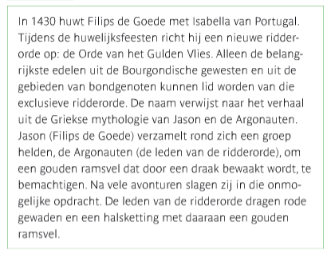 bron: Storia Classic 3ASO

- Op welke mythe is de ridderorde gebaseerd?
Jason en Argonauten

- Uit welke tijd (referentiekader) stamt die mythe, denk je?
Klassieke oudheid

- Welke doelstellingen zou Filips de Goede hebben met het oprichten van die ridderorde?
Om de belangrijke edelen voor zich te winnen, alsook de bondgenoten.

Opdracht 8.1: Bekijk het wapenschild van Pieter van Luxemburg.
- Beschrijf het wapenschild van Pieter van Luxemburg.
Op het schild staat een leeuw, boven de leeuw zie je een helm van een ridder met daarbovenop een draak.

Opdracht 9: Bekijk de afbeeldingen van de vierlander.
- Op welke munt lijkt deze?
Op de Euro

- Welke vier gebieden gebruikten deze munt?
Vlaanderen, Brabant, Holland en Henegouwen.

Opdracht 10: Lees het tekstje ‘Einde Bourgondische rijk’.
- Wie volgt er Karel de Stoute op?
Maria van Bourgondië.

- Wat gebeurt er uiteindelijk met zijn opvolger?
Valt van een paard en sterft.
Probleemstelling 3: Welke nieuwe instellingen voorziet Filips de Goede?
Rekenkamers, Staten-Generaal en de Grote Raad

Opdracht 11: Test je kennis over de Bourgondiërs.
- Maak het kruiswoordraadsel via de Weebly.

Vlaamse Primitieven
Ga naar de pagina ‘Vlaamse Primitieven’.

Opdracht 1: Lees het inleidend tekstje.
- Voor wie werkten de kunstenaars?
Clerus, adel, kooplui, magistraten en vorsten.

Opdracht 2: Bekijk het schilderij van ‘Lucas schildert de Madonna.
- De kunstenaar van dit werk is onbekend. Men weet wel dat dit een kopie is van Rogier van der Weyden. Hoe heeft de kunstenaar dieptezicht gecreëerd in dit schilderij?
Hij heeft telkens de zaken kleiner geschilderd achter de 3 hoofdpersonages. Zo creëert hij dieptezicht.

Probleemstellingen Vlaamse Primitieven
- Wat zijn Vlaamse Primitieven en waar kwamen ze voor?
- Welke kenmerken kunnen we terugvinden in de schilderijen van enkele bekende Vlaamse Primitieven?
- Waar staat Jan Van Eyck om bekend?
Probleemstelling 1: Wat zijn Vlaamse Primitieven en waar kwamen ze voor?

Opdracht 3: Lees het tekstje ‘betekenis Vlaamse Primitieven’.
- Wat betekent Vlaamse Primitieven?
De term Vlaamse primitieven komt uit de Franse benaming ‘Les Primitifs flamands’. Hierbij betekent primitifs vroeg, eerst en niet eenvoudig, gebrekkig.
- Je zal je vast wel afvragen wat een wetenschappelijk lineair perspectief is. Bekijk hiervoor het schilderij van Rafaël Santi – De school van Athene. Wat valt op aan dit schilderwerk? (Tip: Wat is eraan toegevoegd?)
Er staan lijnen op het kunstwerk.

- Waarvoor zouden ze deze lijnen aanbrengen? Welk effect creëert dit?
Dit zorgt voor dieptezicht.

- Daarstraks heb je het schilderij ‘Lucas schildert de Madonna’ van naderbij bekeken. Teken nu dezelfde lijnen op het schilderij bijlage 1 zoals bij ‘De school van Athene’ is gedaan. Wat valt op?
De lijnen komen niet samen in 1 punt.

Opdracht 4: Lees de korte biografieën van Jan Van Eyck, Rogier van der Weyden, Dirk Bouts en Gerard David.
- Maak de memory via de Weebly over de kunstschilders. Je moet steeds de gegevens koppelen aan 1 van bovengenoemde schilders. Bv.: Jan Van Eyck – niet geschoold als kunstenaar.
- Plaats de steden die aan bod kwamen in hun biografie op de geografische kaart in bijlage 2.
Probleemstelling 1: Wat zijn Vlaamse Primitieven en waar kwamen ze voor?
Dit zijn kunstschilders van de 15de eeuw. Zij waren terug te vinden in de steden Brugge, Leuven en Brussel.

Probleemstelling 2: Welke kenmerken kunnen we terugvinden in de schilderijen van enkele bekende Vlaamse Primitieven?
?

Opdracht 5: Bekijk het schilderij ‘Oordeel van Cambyses’ van Gerard David.
- De persoon in het rode gewaad is een rechter. Dit schilderij moet je van links naar rechts bekijken. Begin links bovenaan en beschrijf stap per stap wat er gebeurt.
- De rechter neemt geld aan? Hij wordt omgekocht.
- De rechter wordt opgepakt.
- De rechter wordt levend gevild.
- Een nieuwe rechter wordt aangesteld. Als waarschuwing hangt de huid van de vorige rechter aan de stoel.
Dit schilderij werd in 1498 opgehangen in het Brugse stadhuis. Dit gerechtigheidstafereel diende als waarschuwing voor rechters die een gebrek aan rechtvaardigheid toonden.
- Wat kan je zeggen over de kleuren in dit schilderij?
De kleuren in dit schilderij zijn zeer fel en helder. Ook zijn er vele kleuren die ze gebruiken.
- Verf was in die tijd zeer duur en werd gemaakt van vele ingrediënten. Zoek op hoe deze kleuren werden gemaakt en wat voor betekenis ze hadden.
Kleur | Hoe werden ze gemaakt? | Betekenis?
rood | Kraplak en karmijn (soorten planten) en rode oker. | Liefde, strijdvaardigheid, lijden, moed
blauw | Werd gemaakt met lapis of azuriet (edelstenen) en was dus de duurste kleur | Goddelijkheid, onschuld, oprechtheid
geel | Urine van koeien | Glorie, afgunst, verraad
groen | Groene aarde | Hoop, groei, leven, toekomst

Opdracht 6: Bekijk het schilderij ‘De kruisafneming’ van Rogier van der Weyden.
- De personen op dit werk zijn op ware grootte geschilderd, waardoor dit een heel indrukwekkend schilderij is. Wat wordt er afgebeeld op dit schilderij?
Jezus die van het kruis wordt gehaald.

- Hoe kun je zien dat de schilder heel veel aandacht had voor details en realisme? Geef twee voorbeelden.
Duidelijke gelaatsuitdrukkingen; de kreuken in de kleren, ze vallen heel natuurlijk; de patronen; …
- Wie is de persoon die flauw is gevallen?
Moeder Maria

Opdracht 7: Bekijk het schilderij ‘Het Laatste Avondmaal’ van Dirk Bouts.
- Wat weet je over Het Laatste Avondmaal? Wat gebeurt er?
Jezus eet voor de laatste keer samen met zijn apostelen, hij breekt het brood en deelt de wijn uit. Daarna wordt hij verraden door Judas.

- Duid de volgende personen aan op het schilderij in bijlage 3.
  - Groen: Jezus
  - Rood: Judas (Tip: Kijk naar de gelaatsuitdrukkingen van de apostelen om hem te identificeren)
  - Geel: De andere apostelen

- Je hebt al een aantal kunstwerken gezien van de Vlaamse Primitieven, welk thema staat centraal?
Het christendom
- Hoe zou dit komen?
In de middeleeuwen was men erg gelovig.

Probleemstelling 2: Welke kenmerken kunnen we terugvinden in de schilderijen van enkele bekende Vlaamse Primitieven?
Er wordt gewerkt met veel kleuren. Ze creëren dieptezicht. De details in hun werken zijn realistisch.

Probleemstelling 3: Waar staat Jan Van Eyck om bekend?

Opdracht 8: Bekijk het schilderij ‘Het Arnolfinihuwelijk’ van Jan Van Eyck.
- Op dit schilderij zie je veel symbolische betekenissen. Verbind de symbolen met de juiste betekenis.
1) Hond | A) Waren luxeproducten en wijzen op vruchtbaarheid.
2) Paternoster en borstel naast de stoel | B) Het huwelijk vindt plaats op heilige grond.
3) Kroonluchter met 1 brandende kaars en 7 armen | C) Staat voor trouw.
4) Sinaasappels | D Deze plek staat voor de intimiteit van het huwelijk.
5) hemelbed | E) God is aanwezig op dit huwelijk en keurt dit goed.
6) schoenen (uitgetrokken) | F) zowel het geloof en werken is belangrijk.

1 | 2 | 3 | 4 | 5 | 6
C | F | E | A | D | B

- Als je in de spiegel kijkt, wat zie je dan?
Je ziet Jan Van Eyck die aan het schilderen is. Je ziet het spiegelbeeld.

Dit was typisch voor Van Eyck, hij had de gewoonte zichzelf in elk schilderij te laten terugkomen.

Opdracht 9: Bekijk het filmpje (vanaf 1:12) over het Lam Gods van Jan Van Eyck.
- Wie staat er centraal bovenaan op het schilderij? Hoe wordt hij afgebeeld?
Jezus, hij wordt heel goddelijk, als een koning afgebeeld.

- Wie staat er links en rechts bovenaan?
Adam en Eva

- Wat is de symbolische betekenis van het lam?
Het staat voor onmacht bij het leven en ook voor verzoening.

- Welke 2 steden worden er op de achtergrond geschilderd?
Gent en Utrecht
- Het Lam Gods is niet meer volledig. Zoek op wat er is gebeurd.
Een deel van het Lam Gods, namelijk de rechtvaardige rechters werd gestolen in de nacht van 10 op 11 april 1934, samen met het paneel (grisaille) dat Sint-Jan de Doper voorstelt. De personen die deze 2 panelen stalen vroegen losgeld en verstuurde het paneel van Sint-Jan de Doper mee om te laten zien dat dit echt was. Maar de onderhandelingen verliepen stroef en zo is dit paneel nog steeds verdwenen.

Opdracht 10: Maak een affiche of opsporingsfilmpje over het verdwenen paneel van de rechtvaardige rechters.
- Als je kiest om een affiche te maken, moet je op het volgende letten:
  - Een afbeelding, tekening of dergelijk van het paneel moet aanwezig zijn.
  - Je verwerkt een slogan in de affiche.
  - Je vermeldt de naam van het paneel erbij en de naam van de maker.
  - Je maakt gebruik van kleuren zoals in de middeleeuwen werd toegepast.
- Als je kiest om een opsporingsfilmpje te maken, moet je op het volgende letten:
  - Een afbeelding, tekening of dergelijke van het paneel moet aanwezig zijn.
  - Je geeft kenmerken van het paneel.
  - Je vermeldt de naam van het paneel erbij en de naam van de maker.
  - Je geeft een fictief telefoonnummer of mailadres waar de mensen naar kunnen bellen of mailen om enkele tips door te geven.
- Stuur nadien je materiaal door naar de leerkracht.
Probleemstelling 3: Waar staat Jan Van Eyck om bekend?
Hij staat bekend om zijn vele kunstwerken, maar voornamelijk om het werk Lam Gods. Hij schilderde zichzelf ook steeds in zijn schilderijen.

Bijlage 1 Lucas schildert de Madonna
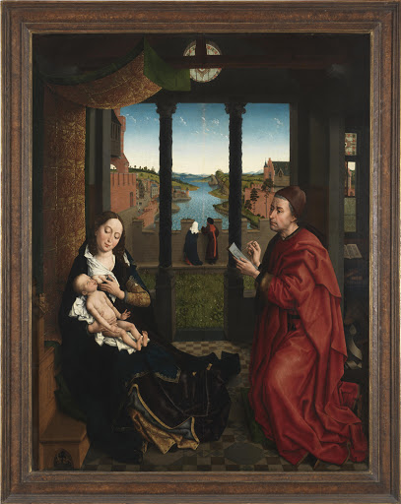

Bijlage 2 Geografische kaart

Bijlage 3 Het Laatste Avondmaal

Realisme = iets zo waarheidsgetrouw mogelijk weergeven.

